|  |  |  |
| --- | --- | --- |
| **دولة فلسطين** وزارة التربية والتعليم العالي **مديرية التربية والتعليم /قلقيلية**  **مدرسة بنات جيت الثانوية** | **امتحان نهاية الفصل الاول** | **المبحث: التكنولوجيا**  **اليوم : الاثنين**  **التاريخ : 24 /12 / 2018م**  **الصف : السابع**  **الاسم :** |

**السؤال الاول: ضعي دائره حول رمز الاجابه فيما يلي : (5 علامات)**

1. **الغاية من العلاج هي :**

**أ- الشفاء وازالة الالم ب- تحسين ظروف حياة المريض**

**ج- احترام كرامته وصيانه جسمه وعقله د –جميع ما ذكر ينطبق على العلاج**

1. **سلوك يسلكه الفرد في اتجاه احسن تصرف ممكن سعيا الى نتيجة معينة عند اتخاذ القرارات :**
2. **الاخلاق ب- الاخلاقيات الطبية ج- السلوكيات الطبية د- الرغبات الفردية**
3. **مخترع المصباح الكهربائي:**

**أ- نقولا تسلا ب- الفا اديسون ج- ابقراط د- جورج ويستنغهاوس**

1. **تعتبر احد الامثلة على التعنت في العلاج:**

**أ- الفيتامينات ب- التبرع بالأعضاء ج- اجهزة الانعاش د- ليس مما سبق**

1. **جميع الاوصاف التالية تنطبق على الدارة المغلقة ما عدا:**

**أ- لا يسري التيار ب-المصباح مضيء ج- المفتاح مغلق د- يسري التيار**

**السؤال الثاني : ( 10 علامات )**

**أولا : ضع اشارة ✓ او 🗶 امام العبارات التالية**

**1.( ) التيار الذي يصلنا الى البيوت هو تيار مستمر.**

**2.( ) من اخلاق الطبيب ان يحافظ على سرية وكرامة المريض.**

**3.( ) قد يحتاج المريض لعملية تفتيت الحصى لاكثر من مرة .**

**4.( ) القسطرة التشخيصية يجب ان يتبعها قسطرة علاجية.**

**5.( ) يستخدم المفتاح المفرد للتحكم باضاءة مصباح من مكانين مختلفين.**

**ثانيا : اكمل الفراغ بالمصطلح المناسب**

**1.] [ تسعى الى الحفاظ على الجانب الانساني بين افراد المجتمع.**

**2.] [ نص يقسمه الاطباء قبل مزاولة المهنة يختلف باختلاف الدين والبلد .**

**3.] [ مصدر من مصادر الحصول على التيار المستمر.**

**4.] [ القوة المحركة للملف الذي يدور داخل المغناطيس لتوليد الكهرباء في محطة توليد الكهرباء.**

**5.] [ سلك في التمديدات الكهربائية المنزلية لونه اصفر يتوسطه خط اخضر.**

**السؤال الثالث : (5علامات)**

1. **ما المقصود بلوحة التوزيع الرئيسية ؟**
2. **اذا علمت ان عدد الدارات الفرعية في المدرسة 20 دارة ، فكم عدد القواطع الالية في لوحة التوزيع الرئيسية برأيك ؟**

**(ج) من يقوم بتحضير خارطة التمديدات الكهربائية المنزلية ؟**

**(د) ما القطعة المستخدمة لتوصيل الاسلاك ذات اللون الواحد داخل علب التجميع ؟**

**السؤال الرابع : (8 علامات)**

1. **للحصول على هذه الزخرفة اكملي الكود البرمجي التالي واجيبي عن الاسئلة؟**

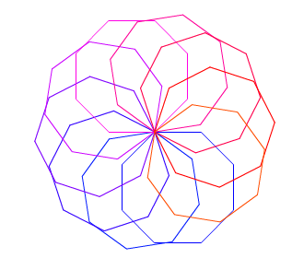

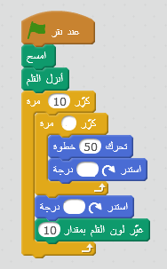

* **ما الوحدة الاساسية للزخرفة المجاورة؟**
* **ما نوع الحلقات الدورانية المستخدمة في الكود المجاور؟**
* **هل الزخرفة ذات لون واحد؟**
* **كم طول ضلع الشكل الهندسي المستخدم كوحدة اساسية للزخرفة ؟**
* **متى يتم تنفيذ اللبنات البرمجية المجاورة؟**

**السؤال الخامس : اكملي الجدول التالي (2 علامات)**

|  |  |  |
| --- | --- | --- |
| **وجه المقارنة** |  |  |
| **نوع المفتاح الكهربائي** |  |  |
| **عدد نقاط التوصيل** |  |  |

**مديرة المدرسة**   **معلمة المادة**

**غادة ولويل هالة داود**

[الملتقى التربوي](https://www.wepal.net)